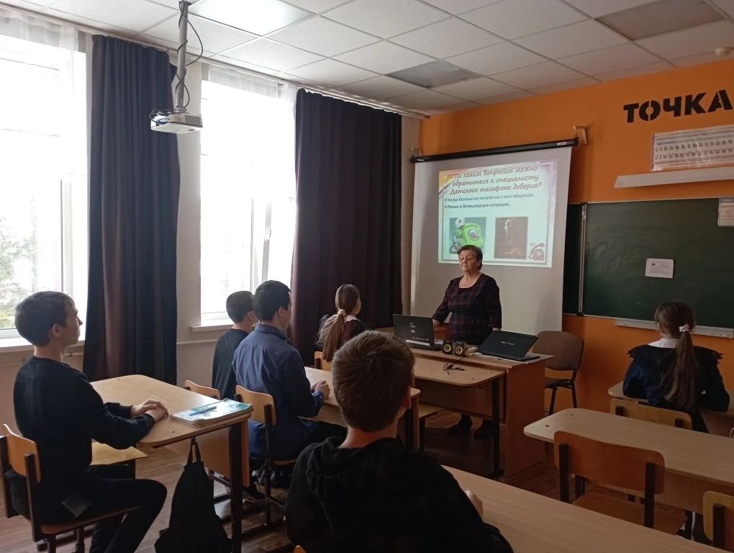
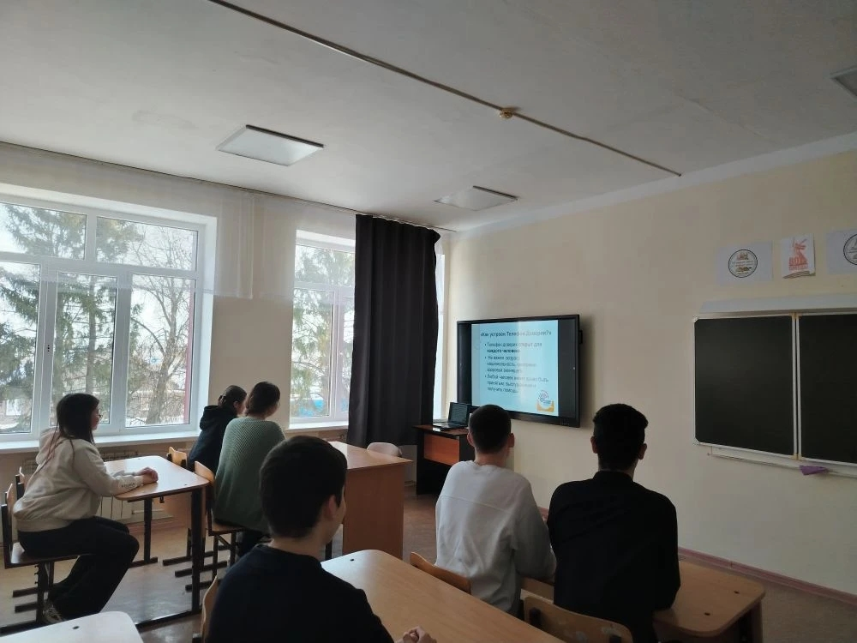
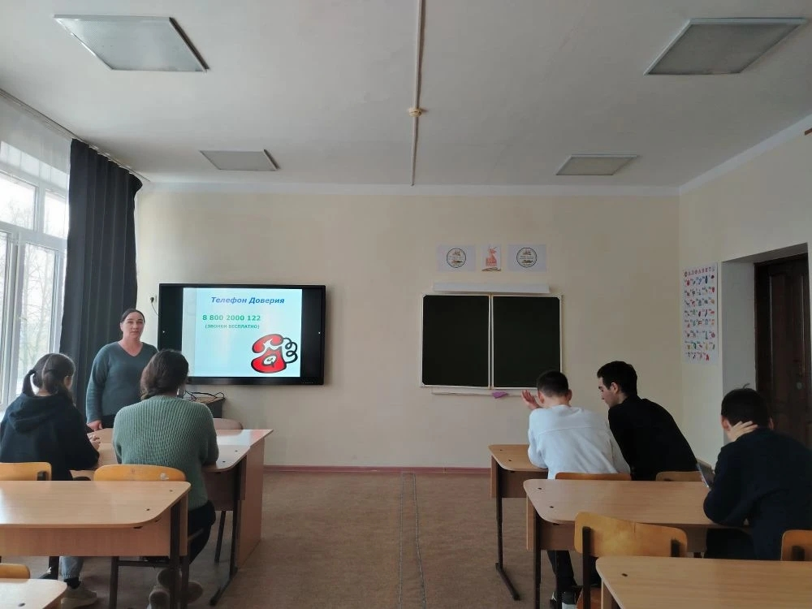
В рамках Недели информирования о детском телефоне доверия для обучающихся Старо-Матакской СОШ были проведены информационные классные часы: «Позвони, мы рядом», направленный на популяризацию Детского телефона доверия как службы экстренной психологической помощи.
Данные мероприятия проведены в целях информирования детей и их родителей о работе двух номеров детского телефона доверия (8 800 2000 122 и короткий номер с мобильных телефонов 124), развития системы прав детства и укрепления детско-родительских отношений, защиты детей от жестокого обращения.

